智慧农业学院党总支召开“学习抗疫故事，争做智农先锋”党日活动
为充分发挥基层党支部的战斗堡垒作用，党员的先锋模范作用，进一步增强支部党员抗疫的责任感、使命感，智慧农业学院教工和学生党支部于3月30日下午召开了“学习抗疫故事，争做智农先锋”的线上主题党日活动，为抗疫增添正能量。全体党员（含预备党员）参加了本次主题党日活动。活动由专职组织员杜晓军同志主持。
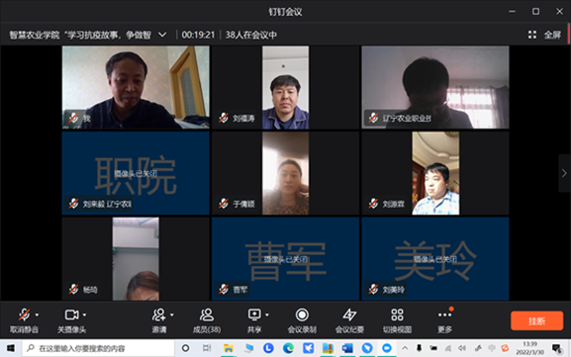
首先，教工和学生党支部书记陈丽萍和杜晓军同志领学了中共辽宁省委组织部《关于在坚决打赢疫情防控歼灭战中发挥党组织和党员干部作用的通知》（辽组明字〔2022〕8号）和学院党委《关于在疫情防控工作中发挥党组织战斗堡垒作用和党员先锋模范作用的通知》（辽农职院委发字〔2022〕5号）文件精神，号召支部党员要在当前地区疫情防控严峻形势下，充分发挥基层党支部的战斗堡垒作用，组织广大党员师生“亮身份、树形象、作表率”，用实际行动影响和带动广大师生增强信心，战胜疫情。
其次，党总支副书记黄克强同志代表辅导员讲述了在抗疫第一线管理学生、服务学生的感人故事。从黄书记的讲述中不难看出，辅导员处在抗疫的第一线，他们处处为学生着想，从早干到晚，服务学生，监督学生，让处在封闭状态的学生保持良好的学习环境和心态，为疫情条件下智慧农业教育教学活动的正常开展做出了巨大的贡献。
再次，史迎新院长宣读了《抗疫期间致智慧农业学院全体教师的倡议书》，倡议全体教师坚定必胜信心，彰显师者仁心，传递诚挚爱心，践行育人初心，共同前进，迎接胜利!
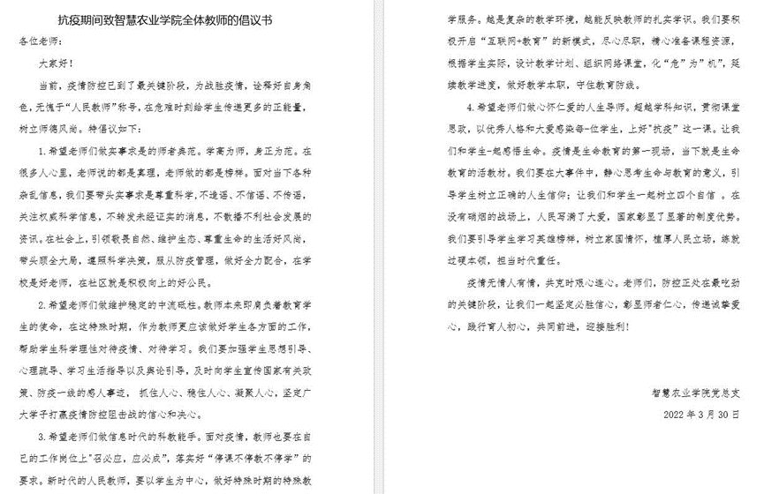
接着，党总支书记相成久同志为此次党日活动做了总结。他赞扬了黄书记及四位辅导员在抗疫一线所作的艰苦工作，并号召全体党员向他们学习。同时提出了四点要求：一是立足岗位，完成好本职工作。二是听从组织指挥，关键时刻站得出，冲得上，顶得住，战得胜。三是树立党员形象，维护学院形象，让党旗在抗疫一线高高飘扬。四是在抗疫工作中注意收集为师生服务典型案例，弘扬正能量。
最后，全体党员一起高呼本次党日活动的口号“学习抗疫故事，争做智农先锋”，并在钉钉群中为抗击疫情第一线的黄书记及四位辅导员点赞！

